TUGAS MAKALAH RANCANG BANGUN ALAT PENANGKAPAN
RANCANG & DESAIN ALAT TANGKAP PANCING

Disusun untuk memenuhi tugas terstruktur mata kuliah
Rancang Bangun Alat Penangkapan

Dosen Pengampu:
Dr Fuad, SPi, MT



Disusun Oleh :
Nama : Faiz Ni’matul Haq
NIM :195080200111059
Kelas : P01

PEMANFATAAN SUMBERDAYA PERIKANAN
FAKULTAS PERIKANAN DAN ILMU KELAUTAN UNIVERSITAS BRAWIJAYA
2021

KATA PENGANTAR

Puji syukur ke hadirat Tuhan Yang Maha Esa. Atas rahmat dan hidayah-Nya, penulis dapat menyelesaikan tugas makalah yang berjudul " Rancang & Desain Alat Tangkap Pancing" dengan tepat waktu.Makalah disusun untuk memenuhi tugas Mata Kuliah Rancang Bangun Alat Penangkapan. Selain itu, makalah ini bertujuan menambah wawasan tentang merancang dan mendesain alat tangkapan pancing bagi para pembaca dan juga bagi penulis.
Dalam menulis dan menyusun makalah ini, penulis berterima kasih kepada Dosen Pengampu mata kuliah Rancang Bangun Alat Penangkapan Ikan yakni Bapak Dr. Fuad, S.Pi., M.T. yang telah membimbing penulis untuk dapat menyelesaikan makalah ini dengan baik dan benar. Penulis menyadari sepenuhnya bahwa makalah ini terdapat banyak kekurangan dan jauh dari kata sempurna. Oleh karenanya, penulis berharap adanya kritik dan saran yang membangun.
Terakhir, penulis memohon maaf apabila terdapat kesalahan, serta kata-kata yang kurang berkenan dalam penulisan makalah ini. Semoga makalah ini dapat bermanfaat bagi para pembaca dalam rangka menambah wawasan serta pengetahuan khususnya bagi mahasiswa Fakultas Perikanan dan Ilmu Kelautan

Cirebon, 10 November 2021
Penulis

DAFTAR ISI

KATA PENGANTAR 2
DAFTAR ISI 3
DAFTAR GAMBAR 4
BAB I PENDAHULUAN 5
1.1. Latar Belakang Masalah 5
1.2. Rumusan Masalah 5
1.3. Tujuan 5
BAB II PEMBAHASAN 6
2.1 Definisi Alat Tangkap Pancing 6
2.2 Jenis Alat Tangkap Pancing 7
2.2.1 Pancing Longline 7
2.2.2 Pancing Ulur (Hand Line) 21
2.2.3 PANCING RANGGUNG 23
2.24. Pancing Tonda 25
2.2.5 Pancing Cumi - cumi 26
BAB III PENUTUP 28
3.1 Kesimpulan 28
3.2 Saran 28
DAFTAR PUSTAKA 29

DAFTAR GAMBAR
Gambar 1: Bagian-bagian mata pancing 6
Gambar 2: Penomoran ukuran mata pancing (tanpa skala) 7
Gambar 3: Konstruksi Longline 8
Gambar 4: Main Line (pengukuran diameter) 10
Gambar 5:Satu Unit Long Line dengan Top Buoy dan Fuji Light 12
Gambar 6: Rangkaian Branch line 15
Gambar 7: Sekiyama 16
Gambar 8: Line Thrower 19
Gambar 9: Line Hauler 19
Gambar 10: Line Arranger 19
Gambar 11: Side Roller 20
Gambar 12: Slow Conveyor 20
Gambar 13: Alat Tangkap Pancing Ulur 21
Gambar 14: Konstruksi Pancing ULur 21
Gambar 15: Konstruksi Paning Ranggung 24
Gambar 16: Konstruksi Pancing Tonda 25
Gambar 17: Konstruksi Pancing Cumi - Cumi 26

BAB I
PENDAHULUAN

Latar Belakang Masalah
Indonesia dikenal sebagai negara kepulauan karena sebagian besar wilayahnya terdiri dari lautan. Luas wilayah perairan Indonesia meliputi 5,8 juta km² yang merupakan 70 % dari luas seluruh wilayah Indonesia. Diperkirakan sumberdaya perikanan laut yang terkandung mencapai 6,6 juta ton pertahun. Dengan semakin berkembangnya ilmu pengetahuan tentang tingkah laku ikan maka semakin banyak muncul alat penangkapan. Ikan tuna itu sendiri memiliki sifat yang selalu mengembara, selalu dalam keadaan bergerombol, pelagis dan serakah sehingga sedikit banyak jumlah ikan yang tertangkap dipengaruhi oleh tingkah laku ikan-ikan tuna didaerah yang bersangkutan, keadaan alat dan keahlian para awak kapalnya, sehingga alat tangkap yang paling potensial digunakan untuk menangkap ikan tuna adalah longline pada kedalaman 260-525 ft (80-160 m).
Keefektifan pancing ditentukan oleh desain dan konstruksinya. Sebagaimana Penelitian yang dilakukan oleh Nofrizal (2002), mengenai perbandingan hasil tangkapan dari mata pancing antara mata pancing standar. (yaitu pancing yang tidak memiliki sudut antara shank dan throat atau 0°) dengan mata pancing yang memiliki sudut bengkok 15° dan 30°, memberikan hasil bahwa mata pancing dengan sudut bengkok memberikan hasil tangkapan lebih besar dibandingkan dengan mata pancing standar.
Rancang bangun dan konstruksi alat tangkap akan menentukan kinerja produktif, disamping faktor eksternal lain seperti cara pengoperasian, ketrampilan nelayan dan kondisi daerah penangkapan. Setiap alat tangkap yang ada di Indonesia memiliki kontruksi yang berbeda-beda. Konstruksi dan desain alat tangkap merupakan hal yang penting untuk diterapkan dalam alat penangkapan ikan. Hal ini karena dapat berpengaruh pada hasil tangkapan. Apabila kontruksi alat tangkap sesuai dengan kondisi daerah penangkapan maka pengoperasian alat tangkap akan lebih efektif dan efisien.

Rumusan Masalah
Berdasarkan uraian latar belakang diatas, maka didapatkan rumusan masalah sebagai berikut:
- Apa definisi dari alat tangkap pancing ?
- Apa saja jenis - jenis dari alat tangkap pancing ?
- Bagaimana kontruksi dan operasi dari masing - masing alat tangkap pancing?

Tujuan
Berdasarkan uraian latar belakang diatas, maka didapatkan tujuan sebagai berikut:
    - Mengetahui definisi dari alat tangkap pancing
    - Mengetahui jenis – jenis dari alat tangkap pancing
    - Mengetahui Konstruksi dan operasi dari masing masing alat tangkap pancing

BAB II
PEMBAHASAN

2.1 Definisi Alat Tangkap Pancing
Pancing adalah suatu alat penangkap ikan yang terdiri dari mata pancing dan tali atau tanpa umpan dengan memancing ikan target sehingga tertangkap pada mata pancing, salah satu jenis alat tangkap yang digunakan oleh nelayan untuk memancing yaitu pancing ulur (hand line) (Sudirman dan Mallawa 2012).
Pancing merupakan alat penangkapan ikan yang mempunyai prinsip penangkapan dengan memancing ikan sasaran tangkap sehingga tertangkap dengan mata pancing yang dirangkai dengan tali yang menggunakan atau tanpa umpan. Pada dasar alat tangkap pancing mempunyai ciri khas yaitu adanya mata pancing sehingga disebut alat tangkap pancing (mengait). Mata pancing merupakan bagian yang paling penting dari satu unit pancing. Tanpa adanya mata pancing mustahil kita dapat melakukan kegiatan memancing (Wudianto, 2003). Menurut Bjordal dan Lokkeborg (1996) mata pancing pada umumnya terdiri dari bagian-bagian yang sederhana, yaitu : shank (tangkai), bend (lengkungan), point, gap, throat, dan eye (mata) yang digunakan untuk mengikat tali cabang (branch line). Bagian-bagian mata pancing dapat dilihat pada gambar , dibawah ini :
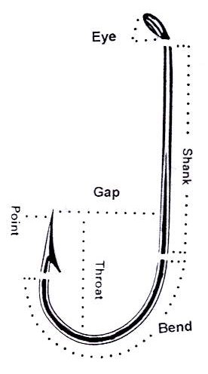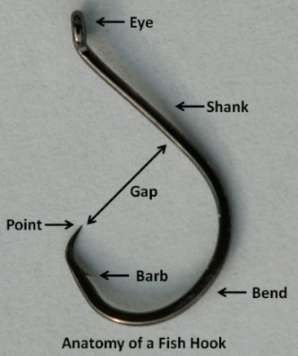
Gambar 1: Bagian-bagian mata pancing
Ada banyak variasi desain atau model mata pancing yang dibuat oleh pabrik-pabrik dan diperkirakan sebanyak ± 50.000 desain, namun jumlah ini sebenarnya masih jauh bila dibandingkan dengan banyaknya jenis (spesies) ikan yang ada di dunia. Untuk olahraga pancing (sport fishing) model mata pancing lebih beragam bila dibandingkan dengan mata pancing yang digunakan untuk tujuan komersil (commersial fishing).
Ukuran mata pancing dapat diketahui melalui nomor mata pancing tersebut. Penomoran ini ditentukan oleh lebar celah mata pancing dan juga diameter batang mata pancing. Semakin besar nomor mata pancing, semakin kecil ukurannya (Wudianto, 2003). Penomoran tersebut sering disebut sebagai penomoran dengan sistem Norwegia atau Amerika. Sedangkan menurut sistem Jepang semakin besar nomor mata pancing, semakin besar pula ukurannya. Yami (1989) menerangkan bahwa pancing Jepang yang digunakan untuk menangkap ikan tuna kecil sampai sedang berukuran 3,3 sampai 3,6 cm, sedangkan untuk yang lebih besar berukuran 3,5 sampai 6,4 cm.
Menurut Bjordal dan Lokkeborg (1996) ukuran mata pancing sangat beragam. Ukuran mata pancing digambarkan dengan nomor. Menurut aturan yang dipakai bahwa bila penomoran dengan menggunakan angka biasa (1, 2, 3,…), ukuran mata pancing akan semakin menurun (kecil) dengan bertambahnya atau semakin besar nomor mata pancing tersebut. Dan bila penomoran dengan ‘/0’ maka semakin besar angka pada nomor mata pancing semakin besar pula ukuran mata pancing tersebut. Untuk lebih jelasnya dapat dilihat pada gambar dibawah ini :
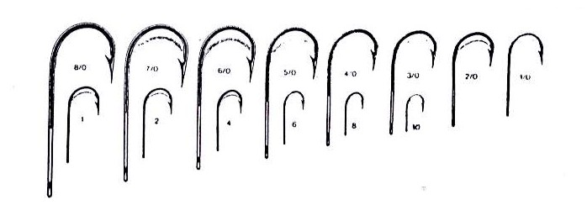
Gambar 2: Penomoran ukuran mata pancing (tanpa skala)

2.2 Jenis Alat Tangkap Pancing

2.2.1 Pancing Longline

Definisi Alat Tangkap Pancing Longline
Longline merupakan suatu pancing yang terdiri dari tali panjang (tali utama, main line) kemudian pada tali tersebit secara berderet pada jarak tertentu digantungkan atau dikaitkan tali-tali pendek (tali cabang, branch line) yang ujungnya diberi mata pancing (hook) tergantung dari banyaknya satuan yang dipergunakan, panjang tali tersebut bila direntangkan secara lurus dapat mencapai panjang ratusan meter bahkan puluhan meter (km). Jepang yang dianggap sebagai asal tuna long line tidak mengetahui kapan pastinya perikanan tuna long line dimulai. Namun para ahli perikanan di Jepang sepakat bahwa kurang tahun 1800 nelayan-nelayan Jepang telah menggunakan tali sepanjang 2.250 m dengan 75 pancing, untuk menangkap ikan tuna. Kapal yang dipergunakan pada saat itu hanya beberapa meter, sehingga penangkapan hanya dapat dilakukan di dekat pantai.
Secara umum “long line” terdiri dari 3 bagian: main line, snood, pancing dan umpan. Macam-macam type “long line”, dengan jumlah “branch line” dan kail yang berkisar 100 –500 buah. Panjang dari “long line” dapat mencapai lebih dari 50 km untuk sekala besar pada perairan oceanic (Bjordal, 1996). Komponen rawai cucut terdiri dari : (1) Tali utama (main line) adalah PE diameter 10 mm, panjang seluruhnya 825 m, jumlah mata pancing 34 buah; (2) Tali pelampung (float line) diikatkan pada ujung tali utama yang pada tiap ujungnya diberi pelampung. Tali pelampung ini berdiameter 10 mm, panjang antara 50-200 m; (3) Pelampung (float) dibuat dari bahan plastik, bentuk bulat diameter 15 mm; (4) Tali branch line” dibuat dari bahan PE diameter 8 mm, panjang 20 m, dan pada ujung bawahnya diberi kili-kili (“swivel”); (5) Kawat baja (“wire leader”) disini perbedaan dengan sistem terdahulu dengan menggunakan rantai ; (6) Mata pancing (”hook”) dibuat dari besi baja tahan karat dipakai mata pancing No.5 (Subani dan Barus, 1989).
Penggunaan alat tangkap “long line” ditujukan untuk pemanfaatan sumberdaya laut secara optimal. Ada berbagai macam konstruksi alat tangkap “long line” sesuai dengan tujuan penangkapan. Perikanan tuna longline di Indonesia telah mengalami perkembangan pesat. Hal ini wajar dikarenakan Indonesia mempunyai daerah penangkapan tuna yang cukup luas, disamping itu ikan tuna juga merupakan salah satu primadona komoditi ekspor produk perikanan laut.

Konstruksi Alat Tangkap Longline
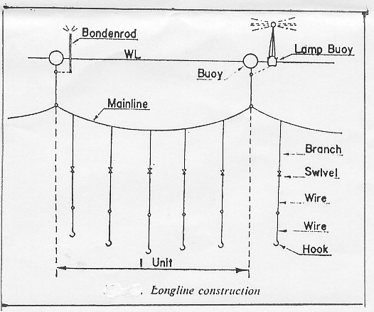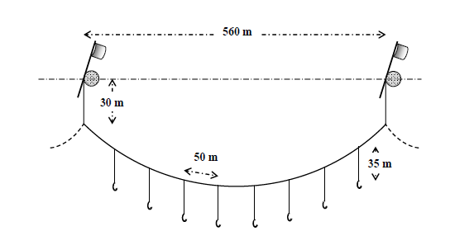
Gambar 3: Konstruksi Longline
Dalam satu keranjang longline terdiri dari :
a. Beberapa main line yang ujungnya diikatkan branch line, kecuali pada kedua ujung yang terluar masing-masing diikatkan tali pelampung.
b. Beberapa branch line atau tali cabang yang jumlahnya sebanyak main line dikurangi satu dengan bahan biasanya seperti main line dengan diameter kecil. Branch line dihubungkan dengan sekiyama yang merupakan pintalan kawat baja yang dibalut kawat nylon atau cotton, serta pada ujungnya diikatkan sebuah pancing.
c. Pada ujung terluar dari branch line yang terletak paling dasar, masing-masing diberi pemberat agar tali cabang tetap berada pada kedalaman yang diinginkan
Gambar dibawah ini akan lebih memperjelas tentang merangkai longline :
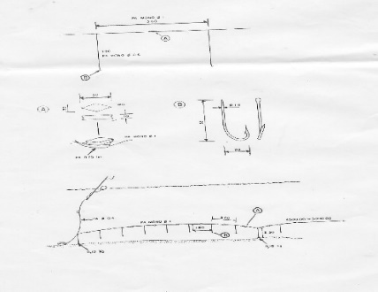
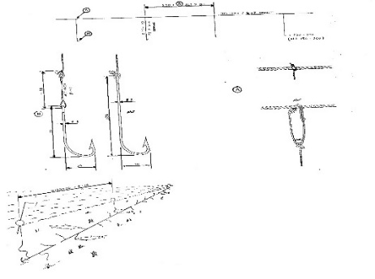

Tidak semua bahan dapat digunakan sebagai bahan dasar dalam pembuatan alat tangkap “long line”. Dalam pemilihan bahan pembuatan alat tangkap “long line” harus memperhatikan ketentuan-ketentuan yang ada. Bahan yang digunakan dalam pembuatan alat tangkap “long line” sudah memenuhi persyaratan bahan, diantaranya:
- Memiliki berat jenis > 1,05 (lebih besar dari berat jenis air laut, densitas air laut 1,026)
- Kuat dan memiliki daya tahan putus yang tinggi > 400 lb ( 80 kg), sehingga mampu untuk menahan bobot ikan hasil tangkapan, mampu menahan hentakan dan tarikan ikan yang tertangkap
- Memiliki kelenturan yang tinggi, tidak kaku
- Tidak mudah kusut, apabila kusut mudah untuk diatasi. Apabila kusut bahan akan mudah putus
- Mudah didapatkan dipasaran, harga relatif murah dan terjangkau (Fauzi, 1988).
Rawai tuna tersusun dari satu utas “main line” terbuat dari tali “polyester multifilament”, panjangnya 55.000 m tanpa terputus (“continous line”) dibentangkan hanyut di perairan hingga terjangkau “swimming layer” ikan tuna. Pada setiap interval 50 m rangkaian “main line” di pasang satu “branch line”. Pada setiap interval 850 mdari rangkaian “main line” terdapat 16 “branch line”. Pada setiap interval 850 meter “main line” diikatkan satu “buoy” yang memiliki “extra buoyancy” yang memadai, untuk mempertahankan kedudukan rangkain: main line” agar tidak tenggelam oleh pengaruh bobot komponennya, bobot dan hentakan ikan, serta pengaruh arus dan geombang di perairan. Rangkaian “main line” yang dilengkapi 16 utas “branch line” diantara dua “buoy” dinamakan satu “basket”.
Jumlah “branch line” dalam satu “basket” pada suatu alat sangat ditentukan oleh “swimming layer” ikan tujuan penangkapan dengan asumsi bahwa semakin banyak “branch line” dalam suatu alat tangkap “long line”, maka kedalaman yang dapat dicapai alat tangkap akan semakin dalam pula. Jika dilihat sekilas satu rangkaian alat tangkap long line akan sangat rumit karena panjangnya mencapai puluhan bahkan ratusan kilometer.”.
Rawai tuna tersusun atas bagian-bagian tali utama, tali cabang, tali pelampung, pelampung, lampu pelampung, bendera, tiang bendera. Adapun tali cabang terdiri atas tali cabang utama, kili-kili, sekiyama, barlen dan kail. Panjang total tali cabang sekitar 35 m. Tali cabang utama terbuat dari tali polyamide (PA) monofilament nylon berdiameter 2 mm dan kawat barlen dari baja tahan karat berdiameter 2 mm. Ukuran kail yang dipakai biasanya bernomor 4. Pada Gambar 37 diilustrasikan rancangan umum tali cabang rawai tuna. Adapun pada Gambar 38 ditunjukkan rancangan 1 basket rawai tuna.

Komponen Alat Tangkap Longline
  - Main Line
Main line adalah tempat bergantungnya tali cabang. “Main line” (tali utama) terbuat dari bahan “polyester multifilament” panjangnya 55.000meter tanpa terputus. Pemilihan bahan “poly ester multifilamen” telah memenuhi persyaratan pemilihan bahan pembuatan alat tangkap “long line” seperti telah dijelaskan diawal. Karena untainanya sangat panjang tidak mungkin ditarik oleh tenaga manual, maka menggunakan “line hauler” dalam penarikannya, serta menggunakan “line thrower” untuk melempar main line (setting). Penyimpanannya di kapal ditempatkan di dalam “main line tank”. Komponen “main line” dirinci pada Tabel berikut.
Tabel . Susunan komponen “main line”
Komponen | Bahan | Ukuran
Main line | Polyester Ø 6.5 mm | - Continuous line 55.000 m  - Berat 1,7621 kg  - Panjang setiap interval main line 50 m  - Daya tahan putus tali 6000 kg.f  - Mempunyai gaya tenggelam 0,26 x 1,7621 = 503,96 kg.f

Dalam pemilihan bahan tali sebagai bahan pembuatan alat tangkap “long line” maka sebagai pedoman umum bahwasanya sebuah tali utama yang digunakan daya tahan putusnya pada saat kering, tak bersimpul (kg) adalah daya tahan putusnya harus lebih dari 10 kali tonase kapal, lebih besar kuadrat panjang kapal dan paling sedikit 10 kali berat ikan terbesar yang tertangkap
Tali “polyester” memiliki keunggulan dibandingkan jenis tali sintetis lainnya, antara lain:
- Densitasnya (⌠ = 1,38) lebih tinggi dari densitas air laut (⌠ = 1,025), sehingga tali “poly ester” tenggelam di dalam media air laut, dan “slinking speed”nya memadai.
- Awet dan relaitf tahan terhadap pembusukan, serta tidak mudah lapuk oleh aktivitas orgaisme renik, serta tahan terhadap pangaruh zat kimia.
- Dampak radiasi cahaya matahari tidak telalu mengurangi kekuatan dan keawetan serta sifat fisik lainnya. “Softing point”nya relatif tinggi (20-230°C) sehingga tahan terhadap panas akibat gesekan terhadap mesin penarik tali (“line hauler”).
- Daya tahan putus tali PES Ø 6,5 mm = 600 kg.f, sedangkan berat ikan sasaran tangkapan 25-70 kg, dengan daya tahan putusnya memadai.
- Dapat diberi pengawet dan pewarna “coaltar” dan jenis pengawet, pewarna lainnya.
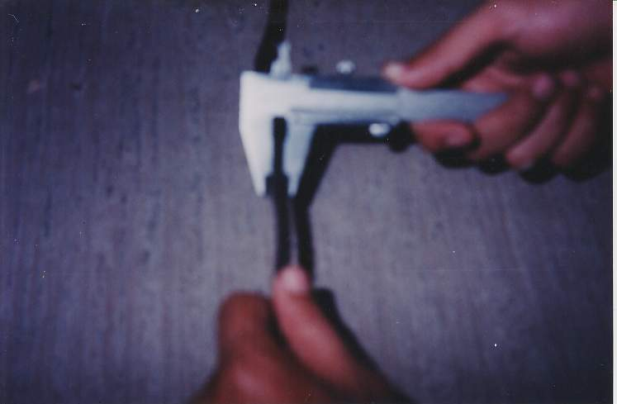
Gambar 4: Main Line (pengukuran diameter)
  - Komponen Buoy
Pada setiap 850 meter “main line” diikatkan pada “buoy line” untuk menghubungkan kapada “buoy” (pelampung basket). “Buoy” tersebut harus memiliki “extra buoyancy” (daya apung cadangan) yang cukup untuk mempertahankan kedudukan rangkaian tali tersebut agar tidak tenggelam oleh pengaruh bobot komponennya, serta bobot dan hentakan ikan, pengaruh arus dan gelombang perairan. Rangkain komponen rawai tuna diantara dua “buoy” dinamakan “satu basket”. Susunan satu komponen “buoy” dirinci pada Tabel berikut.

Tabel . Susunan Satu Komponen Buoy
No | Komponen Buoy | Bahan | Ukuran(terakit berat 2,634kg)
1.  2.  3.  4.  5.  6. | Buoy (bola pelampung)  Top buoy  Fui light  Swivel  Bouy Snap Ring  Buoy snap | ABS plastic buoy  Plate and pole  Luminuos plate 3 pcs  Leaden barel swivel  Poly ester Ø 6,5 mm  Stainless snap | Ø 300 mm – OT 303 M  -  -  Berat 60 gram  Panjang 47 cm,berat 33,278gr  3,5 x 125 mm, berat 42 gr

  - Buoy
Buoy (pelampung basket) terbuat dari bahan plastik HI-zex, ABS “buoy”, berbentuk bola (“spherical type buoy”) diameter 30 cm, sebuah “buoy” memiliki berat sebesar 2,934 kg. Melalui formula di bawah ini diketahui ”buoy” pada rawai tuna KM. Albakora memiliki “buoyancy” 14,50 kg.f.
B = k . r ³

B = 0.43 x 15 3 = 14,50 kg.f
Dimana:
B = Buoyancy (kg.f)
K = koeffisien untuk pelampung ABS= 0,43
R = radius (jari-jari) buoy = 15 cm
Gaya apung total pada satu unit rangkaian “long line” :
Gaya apung total = B x ∑ pelampung
= 14,50 x 66
= 957 kg.f
Pelampung yang digunakan pada tuna “long line”, memiliki persyaratan khusus tidak seperti alat tangkap yang lain. Dalam pemilihan pelampung pada alat tangkap “long line” harus mengikuti persyaratan :
- Tidak mudah bocor akibat pengaruh tekanan air laut sampai kedalaman 300m
- Bergaris tengah 20-30 cm, tebal 1cm, daya apung lebih dari 3,3 kgf
- Terbuat dari bahan plastik (‘hizex”) PVC, atau bahan lain yang tahan terhadap kebocoran dan pecah juga dapat dipakai. Misalnya dari pelampung gelas yang dirajut
- Dipilih yang berwarna jingga (orange) agar mudah terlihat dipermukaan air, bahkan pada jarak yang sangat jauh
- Dibalut dengan rajutan tali untuk menambah daya tahan terhadap benturan dengan benda-benda yang lain atau benturan antar pelampung sendiri
  - Keunggulan dari ABS “plastic buoy” Ø 300 mm-OT 303 M, antara lain:
- “Buoyancy” memadai untuk menahan beban kerja rawai hanyut di perairan
- Kuat, tidak mudah pecah tahan terhadap benturan, dan gesekan, tahan terhadap tekanan air laut, hingga pada kedalaman 300 meter; serta awet tidak lapuk oleh pengaruh panas Matahari, zat kimia, maupun organisme renik
  - Radio Buoy dan Fuji Light
“Radio buoy” mengunakan elemen kering sebagai sumber tenaga. Apabila diaktifkan maka “top buoy” akan memancarkan gelombang yang nantinya akan diterima oleh “receifer” yang terdapat pada kapal. Fungsi dari alat ini untuk mengetahui arah dari “long line” yang ditebar diperairan, sehingga dapat diketahui kemana arah dari “long line” yang hanyut setelah ditebar (setting) agar tidak hilang saat operasi penangkapan. Besarnya gaya apung dari radio buoy hampir sama dengan “buoy” yaitu sebesar 14,50 kg.f.
Sedangkan “fuji light” merupakan “refraktor” cahaya bila terkena sinar agar kedudukan buoy dapat terdeteksi oleh cahaya “search light” dan dilengkapi bahan “fluoresence” Pada dasarnya fungsi “fuji light” pada “long line” sama dengan “top buoy”, namun pada “fuji light” prinsipnya menggunakan cahaya sebagai petunjuk arah “long line” yang hanyut setelah ditebar (setting). Alat ini menggunakan elemen kering sebagai sumber tenaga, cara kerjanya secara otomatis lampu akan menyala apabila kondisi lingkungan gelap.
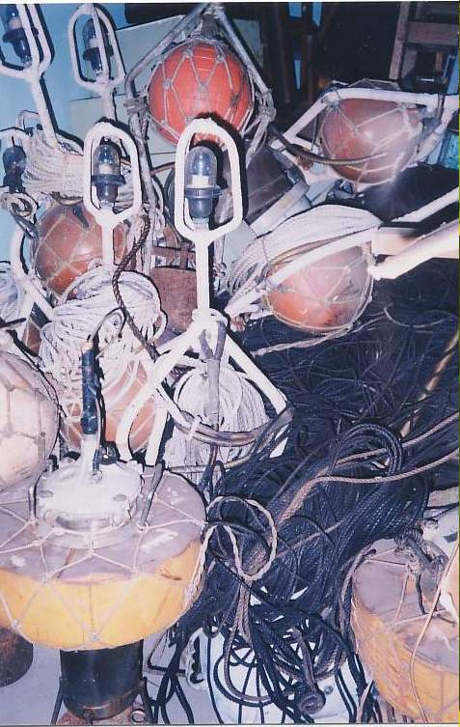
Gambar 5:Satu Unit Long Line dengan Top Buoy dan Fuji Light
  - Swivel
Penggunaan “Swivel” dalam komponen “buoy line” dimaksudkan agar dapat mengembalikan posisi tali yang melintir atau sebagai penetralisir. Karena tali yang terpelintir daya tahannya semakin berkurang, mudah putus dan sulit dalam penataan tali dalam kapal. Banyak sekali macam, bahan dan tipe dari “swivel”. Namun dalam konstruksi penggunaanya menyesuaikan dengan kebutuhan dan besarnya biaya yang dianggarkan. Dari sekian tipe “swivel” ada satu yang terbaik yaitu “heavy duty swivel”, karena kontruksinya berbeda dengan tipe yang lain. Perputarannya menggunakan rel atau laker sehingga beban berat pun masih dapat berputar untuk menetralisir tali yang melintir.
“Swivel” (kili-kili) yang digunakan adalah “leaden barrel swivel”, (kili-kili yang diberi pemberat timah) digunakan bahan timah karena disamping tidak mudah berkarat didalam air laut juga karena berat bahannya dibutuhkan untuk menambah daya tenggelam tali pelampung.
Berat sebuah “leaden barrel swivel” lebih kurang 60 gram.Adapun fungsi dari “swivel” ini disamping sebagai penetralisir terpintirnya tali juga sebagai penghubung antara “buoy snap ring” dan “buoy”.
Dalam media air laut gaya tenggelam “swivel” dapat dihitung dengan formula :
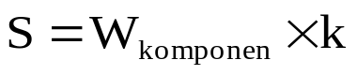
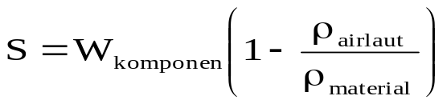
  - Buoy Snap Ring
“Buoy snap ring” merupakan pengait berbentuk peniti terbuat logam tahan karat. Penggunaan “buoy snap ring” pada komponen “buoy” untuk mengganti penggunaan simpul sebagai penghubung antara “buoy” dengan “buoy line”. Karena dirasa pengguanaan simpul sebagai penghubung kurang efektif dan efisien dalam menghubungkan kompoen yang terlalu lama.
Dengan menggunaan “ Buoy snap ring” akan memudahkan dalam memasang dan melepas komponen konstruksi tuna “long line”. Sebuah “buoy snap ring” pada konstruksi “long line” ini berukuran 35 x 125 mm, beratnya 32 gram.
Berat sebuah “buoy line snap ring” dalam media air laut :

  - Buoy Line (Tali pelampung)
“Buoy line” merupakan tali penghubung “buoy” kepada “main line”. Panjang “buoy line” berpengaruh terhadap kedalaman penempatan “main line” agar dapat menjangkau “swimming” layar ikan sasaran penangkapan. Panjang buoy line disesuaikan dengan “swimming layer” ikan tujuan penangkapan. Semakin panjang ‘buoy line”, maka akan semakin dalam pula swimming layer ikan yang dapat dicapai.
“Buoy line” berfungsi menghubungkan pelampung dengan “main line”. Untuk mempertahankan kedudukan rawai tuna agar tetap pada kedalamam perairan yang dikehendaki. Panjang setiap utas “buoy line” berkisar antara 25-35m, atau disesuaikan dengan kedalaman renang ikan yang menjadi tujuan penangkapan (“swimming layer”) (Fauzi, 1988). Komponen buoy line dirinci pada Tabel berikut.

Komponen | Bahan | Ukuran
Buoy line (tali pelampung) |  | Setelah terakit seluruh komponennya:  Panjang =35,87m, berat 1238,8gr
1.Buoy line snap  - Buoy line snap ring  - Buoy line | Stainless snap  Polyester Ø 6,5 mm  Polyester Ø 6,5 mm | L 3,5 x 35,87 mm, berat 42 gr  Panjang 47 cm, berat 33,276 gram  Panjang 35 meter, berat 13, 52 gram
Sumber : BPPI, Semarang

Dalam media air laut gaya tenggelam “bouy line” dapat dihitung dengan rumus :

  - Buoy Line Snap
“Buoy snap ring” merupakan pengait berbentuk peniti terbuat logam tahan karat ukuran 35 x 125 mm. Penggunaan “buoy snap ring” pada komponen “buoy” untuk mengganti penggunaan simpul sebagai penghubung antara “buoy” dengan “buoy line”. Karena dirasa penggunan simpul sebagai penghubung kurang efektif dan efisien dalam menghubungkan kompoen yang terlalu lama. Dengan menggunaan “ Buoy snap ring” akan memudahkan dalam memasang dan melepas “buoy line” yang terkait pada “main line” sehingga dapat efektir dan efesien dalam operasi penangkapan. “buoy line snap” merupakan peniti pengait antara “buoy line” dengan “ main line” pada setiap satu basket rangkaian long line.
  - Buoy Line Snap Ring
“Buoy line snap ring” merupakan lingkaran tali “poly ester” diameter 6,5 mm panjang 47 cm, berat 33,27 gram, menghubungkan “buoy line snap kepada “buoy line”.
Dalam media air laut gaya tenggelam “bouy line snap ring” dapat dihitung dengan rumus:

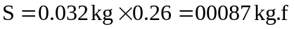

  - Buoy Line
“Buoy line” (tali pelampung) terbuat dari tali “polyester” diameter 6,5 mm, panjang 35 meter. Berdasarkan perhitungan empirik, setiap utas beratnya 1.121,52 gram, menghubungkan antara “buoy line snap ring” terhadap “buoy snap”, yang merupakan bagian dari komponen “buoy”.
Dalam media air laut gaya tenggelam “bouy line” dapat dihitung dengan rumus:

  - Branch Line
“Branch line” merupakan tali penghubung antara “main line” dan pancing. Bagian ujung atas “branch line” tersebut dikaitkan pada “main line” di setiap interval 50 meter, dengan menggunakan “branch line snap”. “Branch line snap” terbuat dari logam tahan karat berukuran 35 x 125 mm, beratnya 42 gram , merupakan peniti rawai untuk mengaitkan “branch line” ke “ main line”.Ada berbagai macam tipe dan ukuran pada “branch line snap”, namun bahan yang terbaik sebagai bahan “branch line snap” adalah bahan logam tahan karat. Hal ini untuk menghindari kerusakan “branch line snap akibat kerosi air laut, sehingga akan dapat menghambat saat operasi penangkapan dilakukan.

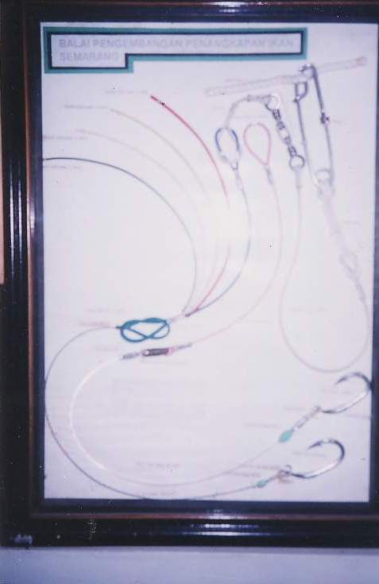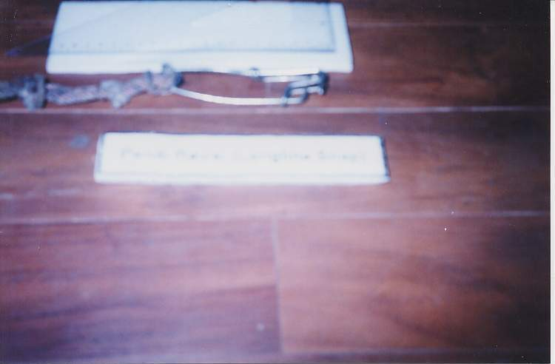
Gambar 6: Rangkaian Branch line
Tabel . Rangkaian Komponen Branch Line
No | Komponen |  | Bahan | Ukuran
 | Branch line (Tali cabang) |  |  | Setelah terakit, panjang 37,37 meter, berat 0,6788 kg
1.  2.  3.  4.  5.  6.  7.  8.  9. | Branch line snap  Branch line snap ring  Branch line snood (pangkal branch line)  Swivel no. 1  Sakite  Skiyama:  - Armor spring  - Silver lock  - Tali skiyama  - Silver lock  - Armor spring  Swivel no.2  Wire leader :  - Armor spring  - Fuji lock  - Wire leader  - Luminuos led  - Fuji lock  - Kanseki spring  - Aimata  Pancing :  - Tuna hook  - Ring hook  - Zinc anode | Stainless snap  Polyester Ø 4,5 mm  Polyester Ø 4,5 mm  Leaden barell swivel  Polyester Ø 4,5mm  Armor spring Ø3,2mm  Silver lock Ø3,3mm  Fuji braid Ø3mm  Silver lock Ø 3,3mm  Armor spring Ø 3,3mm  Silver type 8-3S  Armor spring Ø3,2mm  No. 5; Ø1,5 mm  Fuji wire no.30/3  No. 6 (small)  Fuji lock no. 5;Ø1,5 mm  No. 4: Ø1,9 mm  Galvanized tuna hook 3,8 sun  Galvanized ring hook  Zinc anode |  | L 3,5 x 125 mm, berat 42 gr  Panjang 47cm, berat 15,70 gr  Panjang 25 meter, berat 417,5 gr  Berat 60 gram  Panjang 40 cm, berat 6,75 gr  Panjang 10 cm  Panjang 30 mm  Panjang 10 m, berat 75 gr  Pajang 20 mm  Panjang 10 cm  Berat 11 gram  Panjang 10 cm  Panjang 15 mm  Panjang 1,5 m, berat 42 gr  15 mm  panjang 30 mm  Ø 5,1 mm, panjang 104 mm, berat 12 gram
Sumber : BPPI, Semarang

Dalam media air laut gaya tenggelam “branch line snap” dapat dihitung dengan rumus :

  - Sakite
“Sakite” terbuat dari tali “polyester” berdiameter 4.5 mm, panjang 40 cm, beratnya 6,75 gram, memiliki kekuatan putus 350 kg.f. Merupakan penghubung antara “swivel” kepada “sekiyama”. Pada dasarnya fungsinya sama dengan “branch line snap ring” hanya penampatannya saja yang berbeda pada komponen “rawai tuna”. Dengan adanya “sakite” pada kontruksi “long line” dimungkinkan dalam penggantian komponen “swivel” maupun “sekiyama” yang aus dapat dilakukan dengan mudah dan cepat.
Pada bagian yang menghubungkan dengan “swivel” digunakan simpul “splashing” tunggal sedangkan pada bagian yang menghubungkan dengan “sekiyama” digunakan simpul mata “eye splash”.
Dalam media air laut gaya tenggelam “sekite” dapat dihitung dengan rumus :

  - Sekiyama
“Sekiyama” terbuat dari “fuji braid” diameter 3mm, panjang 10 m, dan beratnya 75 gram. Salah satu ujungnya dibuat simpul mata, dilengkapi “armor spring” dan “silver lock” untuk dihubungkan kepada “sakite”. Pada ujung lainnya dibuat simpul mata dilengkapi “silver lock” dan “armor spring” diikatkan kepada “wire leader”. Tidak ada terjemahan dari “sekiyama” dalam bahasa Indonesia, namun secara harfiah dapat diartikan sebagai “wire” yang dibalut dengan “polyetylene” dengan arah pintalan dikepang (berjalin) untuk memperkuat. Walaupun memiliki diameter yang lebih kecil dibandingkan dengan tali yang digunakan pada “branch line snood” namun memiliki kekuatan yang hampir sama.
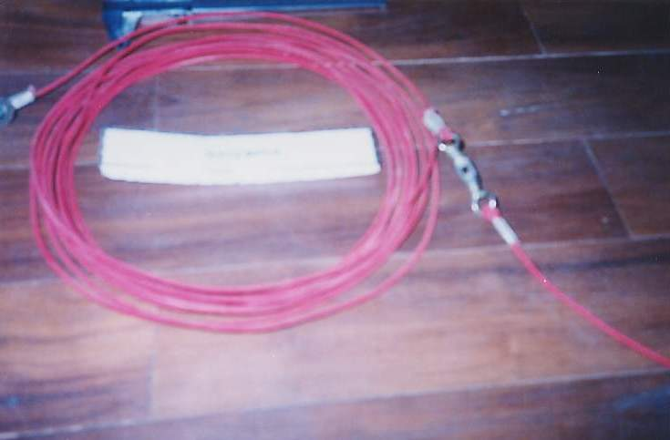
Gambar 7: Sekiyama
Pada bagian pada “sekiyama” terdapat bagian yang dinamakan dengan “ammor spting”, yaitu bagian yang melapisi simpul mata pada ujung-ujung “sekiyama”. “Ammor spring” berfungsi untuk memperkuat ujung-ujung “sekiyama” yang dibentuk menjadi simpul mata. Selain itu juga berfungsi untuk mencegah penghubung antara “sekiyama dengan komponen yang lain menjadi menjadi sumpul mati sehingga menyulitkan dalam penggantian “sekiyama” apabila terjadi kerusakan pada “sekiyama”.Dalam media air laut gaya tenggelam “sekiyama” dapat dihitung dengan rumus :
  - Sekiyama Swivel
“Sekiyama” merupakan kili-kili pada “sekiyama” terbuat dari “silver type swivel”, beratnya 11 gram. Dikarenakan pada “sekiyama” menggunakan “wire” yang dibalut dengan tali “polyamide” sebagai penguat. Semua tali sangat mungkin terjadinya kekusutan sama halnya pada “sekiyama”, apabila hal ini terjadi maka akan dapat mengurangi kekuatannya penanganannya sehingga padat menghambat pada saat operasi penangkapan dam menyebabkan ikan lolos dari alat tangkap.
Adanya “swivel” dalam “branch line” tidak mutlak tidak akan terjadi kekusutan pada “long line”. Pada prakteknya fungsi “swivel” dapat terganggu oleh pengaratan yang diakibatkan oleh air laut. Dan pada tegangan yang sangat tinggi “swivel” tidak dapat berputar sebagaimana yang diharapkan untuk menetralisir pergerakan meronta-ronta ikan yang tertangkap. Sehingga memungkinkan terjadinya kekusutan pada alat tangkap. Selain itu dapat pula diakibatkan ausnya “sekiyama” akibat kerosi olah air laut.
Dalam media air laut gaya tenggelam “sekiyama swivel” dapat dihitung dengan rumus :

  - Wire Leader
“Wire leader” menghubungkan “sekiyama swivel” dan “tuna hook”. Pada salah satu ujungnya dibuat simpul mata dilengkapi “armor spring” dan “fuji lock”, dihubungkan ke “sekiyama”. Pada ujung lainnya diikatkan pada “tuna hook“ dilengkapi “luminuous lead”, “fuji lock”. “kanseki spring” dan “aimata”. “Wire leader” terbuat dari tali kawat baja nomor 30 diameter 1,3mm. Panjangnya 1,5 meter dan beratnya 42 gram, memiliki kekuatan putus 140 kg.f. “Wire leader” merupakan komponen “branch line” (tali cabang) yang menerima beban langsung dari bobot ikan sasaran penangkapan (khususunya tuna). Kekuatan putus “wire leader” tersebut memadai untuk menahan beban ikan sasaran penangkapan yang beratnya berkisar antara 35-70 kg.f.
Bahan yang digunakan terbuat dari kawat baja dan memiliki daya tahan putus yang baik, diharapkan tidak putus akibat gigitan ikan cucut saat operasi penangkapan dilakukan. Pada sisi pangkal “wire” dirangkai membentuk simpul mata “eye splash” yang dihubungkan dengan “sekiyama dengan dilapisi “ammor spring” sebagai penguat, kemudian pada pertemuan keduanya dihubungkan dengan “silver lock” untuk mengunci simpul. Hal ini dilakukan untuk memperkuat untaian tali terhadap hentakan ikan yang tertangkap. Sedangkan pada bagian ujung “wire” dihubungkan dengan “hook” yang terbuat dari bahan tahan karat. Pada pertemuan antara “wire” dengan “hook”(“aimata”) digunakan “kanseki spring” untuk memperkuatnya.
Dalam media air laut gaya tenggelam “wire leader” dapat dihitung dengan rumus :

  - Tuna Hook
“Tuna hook” merupakan pancing khusus tuna, bernomor 38, beratnya 12 gram, terbuat dari besi tempa dilapisi bahan galvanis. Pancing tuna dilengkapi cincin pancing (“hook ring”) dan “zinc anoda” yaitu pelindung pancing menghindari pengikisan logam oleh proses elektrolisa (“galvanic action”) di dalam media air laut. Dipilih pancing dengan nomer 38, pancing khusus tuna dikarenakan sangat sesuai dengan bukaan mulut ikan tujuan penangkapan. Jenis pancing yang dipilih merupakan jenis “Fllated and holed with ring” pada bentuk pancing model ini mempunyai kelebihan dibandingkan dengan tipe yang lain. Dengan adanya “ring” memungkinkan umpan ikan yang terpasang pada “hook” dapat bergerak-gerak menyerupai ikan hidup, hal ini merupakan daya tarik sendiri bagi ikan tuna yang menjadi tujuan penangkapan. Dalam media air laut gaya tenggelam “hook” dapat dihitung dengan formula:

Alat Bantu Penangkapan Longline
Suatu alat penangkapan ikan memerlukan alat bantu agar hasil yang diperoleh lebih optimal. Dalam pengoperasian longline digunakan alat bantu berupa line hauler. Alat bantu ini berfungsi untuk mempermudah proses hauling atau pengangkatan alat tangkap dan hasil tangkapan. Line hauler di kalangan masyarakat mulai berkembang, ada yang menggunakan manual dan ada yang menggunakan mesin. Dengan adanya perkembangan teknologi line hauler tidak hanya digunakan pada kapal besar, tetapi juga dapat digunakan pada kapal kecil.
- Line Thrower
Line thrower merupakan alat bantu penangkapan sebagai alat pelontar tali utama yang digerakkan dengan tenaga elektrik hidrolik, line thrower diletakkan di buritan kapal dan digunakan saat penebaran pancing (setting). Line thrower dilengkapi dengan alat pengukur kecepatan tali (counter line speed)
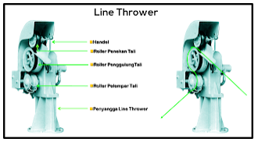
Gambar 8: Line Thrower
- Line Hauler
Line hauler merupakan alat bantu penarikan tali utama pada saat hauling berlangsung. Keberadaan alat ini sangat dibutuhkan, karena tali yang ditebar di perairan tidak memungkinkan untuk ditarik dengan menggunakan tangan atau secara manual.
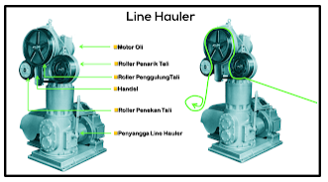
Gambar 9: Line Hauler
- Line Arranger/ penyusun tali utama
Line arranger merupakan alat bantu penangkapan yang berfungsi sebagai penarik dan penyusun tali utama agar tertata rapi di dalam main line tank. Line arranger ditempatkan diatas main line tank (tangki penyimpanan tali utama). Kecepatan line arranger baik saat pelemparan tali utama secara otomatis sesuai dengan kecepatan line thrower maupun saat penarikan tali utama secara otomatis sesuai dengan kecepatan line hauler
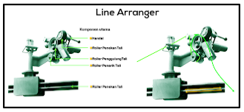
Gambar 10: Line Arranger
- Side Roller/ Line Guide Roller
Side Roller merupakan alat bantu penangkapan yang ditempatkan pada dinding atau tepi lambung kapal dan berfungsi untuk menjadikan main line terarah alurnya, sehingga dapat mengarah ke line hauler.
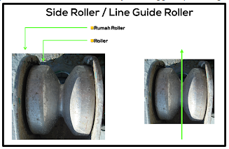
Gambar 11: Side Roller
- Slow Conveyor
Slow conveyor merupakan alat bantu penangkapan berupa ban yang berjalan lambat, ditempatkan di bawah line hauler. Fungsi slow conveyor adalah untuk menggeser tali utama yang telah ditarik line hauler agar tidak menumpuk dibawah line hauler tersebut. Sementara main line bergeser mengikuti conveyor, main line akan ditarik oleh line arranger untuk disusun dan diatur pada tangki penyimpanan tali utama
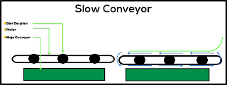
Gambar 12: Slow Conveyor

Operasi Penangkapan Longline
Operasi penangkapan ikan tuna dengan menggunakan rawai tuna selalu menggunakan umpan. Ada 3 jenis umpan yang biasa digunakan, yaitu ikan bandeng (Chanos chanos), layang (Decapterus russelli), dan cumi-cumi (Loligo sp.). Umpan cumi-cumi hanya digunakan pada saat langit sedang dalam keadaan purnama. Waktu operasi penangkapan ikan menggunakan rawai tuna tergantung pada keadaan bulan. Pada keadaan bulan purnama, pemasangan rawai dilakukan sekitar pukul 23.00. Rawai diangkat pada pagi harinya. Adapun pada keadaan bulan gelap, pemasangan rawai dilakukan pada pagi hari dan diangkat pada sore harinya. Gambar 39 memperlihatkan posisi rawai ketika dioperasikan. Pemasangan alat diawali dengan pelemparan pelampung tanda dan selanjutnya tali utama dan tali cabang. Selama pelemparan alat, kapal bergerak dengan kecepatan rendah sekitar 4-5 knot. Arah gerak kapal disesuaikan dengan posisi tali utama yang telah dilemparkan ke laut sebelumnya. Kecepatan kapal dikurangi jika terjadi kekusutan pada tali utama. Pengangkatan alat dilakukan mulai dari pelampung tanda yang lokasinya dekat dengan kapal. Selama pengangkatan, kapal bergerak perlahan searah dengan tali utama.

2.2.2 Pancing Ulur (Hand Line)

Definisi Alat Tangkap Pancing Ulur
Pancing Ulur (Hand Line) merupakan salah satu jenis alat tangkap yang digunakan oleh nelayan tradisional untuk menangkap ikan di laut. Pancing ulur (Hand Line) adalah alat tangkap ikan jenis pancing yang paling sederhana. Terdiri dari pancing, tali pancing dan pemberat atau umpan. Penamaan pancing ulur kemungkinan besar disebabkan oleh metode pengoperasian pancing dengan cara diulur. Urutannya, pemberat ditenggelamkan ke air. Selanjutnya, tali pancing berikut kail ditenggelamkan satu persatu dengan cara mengulurkan tali pancing yang berada dalam gulunganPancing Ulur (hand line) yang digunakan oleh nelayan di kapal yaitu pancing ulur coping dan pancing ulur ancet. Pancing ulur coping terdiri dari beberapa komponen yaitu tali pancing, tali penarik, killi-killi, tali atas, pancing, dan pemberat.
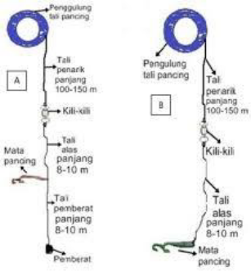
Gambar 13: Alat Tangkap Pancing Ulur

Konstruksi Alat Tangkap Pancing Ulur
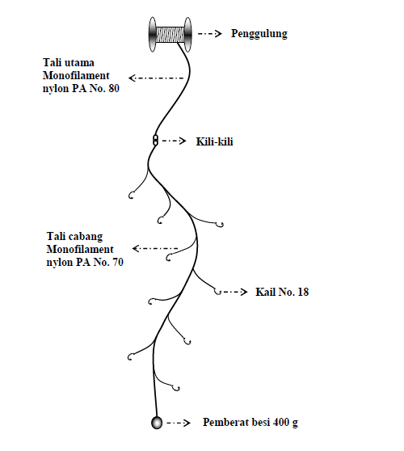
Gambar 14: Konstruksi Pancing ULur
Konstruksi pancing ulur tergolong sangat sederhana, karena bagian utamanya hanya berupa tali pancing dan kail. Secara keseluruhan, bagian-bagiannya terdiri atas penggulung, tali utama yang terbuat dari polyamide (PA) monofilament nylon No. 80, sebuah kili-kili, tali cabang yang terbuat dari polyamide (PA) monofilament nylon No. 70, kail No. 18 dan pemberat timah seberat 400 g. Jumlah pancing yang digunakan untuk setiap tali cabang tidak terbatas. Panjang tali pancing secara keseluruhan 6 sangat ditentukan oleh kedalaman perairan tempat pancing ulur dioperasikan. Biasanya berkisar antara 9-25 m. Shiddiq (2018) mengatakan struktur utamanya dari pancing ulur yaitu pancing, tali pancing, pemberat dan umpan. Alat tangkap pancing ulur merupakan alat tangkap yang sering di gunakan nelayan tradisional. Konstruksi Alat Tangkap Pancing Ulur:
- Penggulugan Tali Pancing
Penggulungan tali pancing ulur yang digunakan berbentuk bundar yang terbuat dari plastik dan kayu. Penggunaan penggulungan tali pancing bertujuan untuk memudahkan proses pengoperasian alat tangkap agar tali tidak kusut dan dapat digulung setelah operasi penangkapan selesai kemudian disimpan untuk digunakan kembali pada saat pengoperasiannya.
- Tali penarik
Tali penarik adalah tali yang digunakan terbuat dari monofilamen, berukuran lebih besar dari tali alas. Tali yang digunakan bernomor 60 dengan panjang 100-150 meter. Berbahan monofilamen.
- Kili-kili
Kili-kili merupakan bagian dari pancing ulur yang berguna untuk menyambungkan dan untuk mencegah agar tali penarik dan tali alas tidak terpintal atau kusut saat pengoperasian alat tangkap. Kili-kili yang digunakan terbuat dari baja yang tahan terhadap karat, sehingga penggunaannya dapat bertahan lama.
- Tali Alas
Tali alas yang digunakan mempunyai ukuran yang lebih kecil dari pada ukuran tali penarik yang bernomor 40. Penggunaan tali yang berukuran lebih kecil ini bertujuan agar tali tersebut tidak terlihat saat berada di dalam air. Panjang tali tersebut 8-10 meter.
- Mata Pancing
Mata pancing yang digunakan untuk menangkap ikan memiliki ukuran yang bervariasi disesuaikan dengan besar kecilnya ikan yang akan ditangkap. Mata pancing yang digunakan untuk menangkap ikan terdiri dari 2 mata pancing yaitu pancing no 5 dan no 6. Pancing utama bernomor 5 dan pancing tondanya bernomor 6. Sedangkan ukuran mata pancing bervariasi disesuaikan dengan besar kecilnya ikan yang ditangkap.
- Pemberat
Pemberat yang digunakan pada pancing ulur berfungsi mempercepat turunnya mata pancing ke dasar perairan dan menjaga pancing tetap tegak saat berada didalam air. Pemberatan dikaitkan pada tali yang terletak dibagian paling ujung suatu pancing ulur.

Operasi Penangkapan Pancing Ulur
Cara operasi penangkapan dibedakan atas 2 macam, yaitu dengan menggunakan umpan dan tanpa umpan. Operasi penangkapan dengan menggunakan umpan dilakukan dengan cara menenggelamkan pancing hingga pemberatnya menyentuh permukaan dasar perairan. Selanjutnya pancing didiamkan hingga ada ikan yang terkait mata pancing. Sebagai umpan digunakan udang, ikan kecil utuh atau potongan ikan, dan cumi-cumi. Adapun pengoperasian pancing tanpa umpan dikerjakan dengan cara menenggelamkan pancing. Ketika pemberatnya sudah menyentuh dasar perairan, pancing diangkat sedikit ke atas. Kemudian pancing digerak-gerakkan sehingga kail bergerak-gerak menyerupai ikan kecil yang sedang berenang. Untuk lebih meningkatkan efektivitas penangkapan, maka kail yang digunakan harus berkilap atau berkilau.

Daerah Penangkapan
Secara astronomis Kabupaten Blitar terletak di 111°40’ - 112°10’ BT dan 7°58’ - 8°9’51’’ LS, Desa Tambakrejo, Kecamatan Wonotirto, Kabupaten Blitar Provinsi Jawa Timur. Daerah pesisir pantai dengan wilayah pantainya mayoritas penduduknya berpenghasilan sebagai nelayan, dan tak kurang dari mereka yang menggunakan alat tangkap pancing ulur. Sukojo (2013) mengatakan daerah penangkapan (fishing ground) adalah suatu daerah dimana ikan dapat ditangkap. Berdasarkan dari penelitian analisis pemetaan zona penangkapan ikan (fishing ground) dengan menggunakan citra satelit TERRA MODIS dan parameter oseanografi:
      - Perlu banyaknya data penyebaran titik penangkapan ikan yang dilakukan nelayan sehingga dapat diketahui daerah penangkapan beserta kondisi oseanografinya untuk mendapatkan data daerah tangkapan yang lebih akurat.
      - Perlu adanya penelitian suhu permukaan laut yang dilakukan berkala dan menggunakan alat pengukur suhu yang lebih teliti.
      - Dalam pengambilan sample air untuk menguji parameter oseanografi, sebaiknya arah waktu antara pengambilan data dan pengujian kurang dari 24 jam untuk menghindari perubahan zat pada sample air.

2.2.3 PANCING RANGGUNG

Definisi Alat Tangkap Pancing Ranggung
Pancing ranggung disebut juga pancing tanduk. Penyebutan nama ini dilatarbelakangi oleh salahsatu bagian pancing tempat meletakkan tali cabang berbentuk tanduk. Maksud utama penggunaan ranggung adalah agar 2 tali cabang yang dipasang tidak saling terbelit antara satu dengan lainnya ketika dilakukan operasi penangkapan. Keistimewaan pancing ranggung dibandingkan dengan pancing lainnya adalah pada jenis umpan dan pemasangan umpan. Jenis umpannya hanya satu, yaitu udang rebon. Adapun cara pemasangannya dikaitkan pada kail dan dimasukkan kedalam lubang yang
berada di bagian tengah pemberat.

Konstruksi Alat Tangkap Pancing Ranggung
Bagian-bagian pancing ranggung terdiri atas penggulung, tali pancing, kili-kili, ranggung, pemberat, tali cabang, dan kail. Penggulung terbuat dari kayu atau bambu. Bentuknya berupa tabung dengan diameter 10 cm dan panjang 12 cm. Tali pancing dibuat dari polyamide (PA) monofilament nylon No. 500 atau 600 sepanjang ± 40 m. Kili-kili terbuat dari kuningan agar tidak cepat berkarat. Sebagai ranggung digunakan tanduk kerbau atau plastik dengan panjang setiap tanduk sekitar 20 cm.
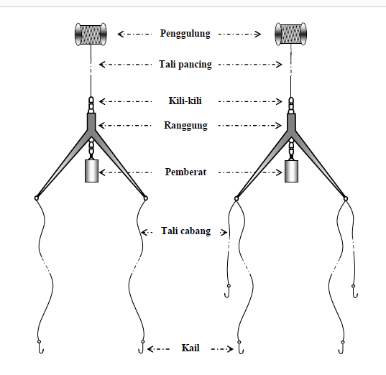
Gambar 15: Konstruksi Paning Ranggung
Celah ranggung membentuk sudut 90o. Pada celah tersebut diberi pemberat seberat 100 g yang berlubang pada bagian tengahnya. Pemberat tersebut berbentuk tabung dengan diameter 2 cm dan tinggi 4 cm. Lubang pemberat juga berbentuk tabung dengan diameter 1,75 cm. Lubang pada pemberat berfungsi sebagai tempat untuk meletakkan umpan. Pada setiap ujung tanduk ranggung diberi tali cabang PA monofilament nylon No. 60 atau 70 sepanjang 2,5 m. Pada setiap ujung tali cabang diikatkan kail tanpa kait No. 18, 19 atau 20. Setiap pancing ranggung menggunakan 2 atau 4 mata pancing. Pada penggunaan 4 kail, 2 kail menggunakan tali cabang dengan panjang yang berbeda. Pemasangannya juga dibuat renggang agar 2 kail yang dipasang pada satu ujung ranggung tidak saling terbelit. Tujuan penggunaan 4 kail ini adalah agar peluang tertangkapnya ikan lebih besar, sehingga jumlah tangkapan menjadi lebih banyak.

Operasi Penangkapan Pancing Ranggung
Penangkapan ikan menggunakan pancing ranggung menggunakan umpan.Jenis umpannya hanya satu, yaitu udang rebon (Mysis sp.). Umpan ini dipasang pada kail dan lainnya dimasukkan kedalam lubang pemberat. Cara pengoperasian pancing ranggung adalah dengan menenggelamkan ranggung kedalam perairan. Ketika kail sudah mencapai dasar perairan, tali utama disentak. Ini dimaksudkan agar udang rebon yang berada didalam pemberat berlubang bertebaran. Selanjutnya, tali utama ditarik ke atas setinggi panjang tali cabang. Akibatnya, sebaran udang rebon yang keluar dari tabung akan bertambah luas dan menutupi umpan yang terpasang pada kail. Ikan-ikan yang sibuk memakan udang yang bertebaran tidak dapat membedakannya dengan udang yang terpasang pada kail. Waktu pemancingan dilakukan pada hari terang. Pada pagi hari antara jam 06.00 – 11.00 dan sore hari (15.00-18.00). Pengoperasian pancing ranggung tidak mengenal musim, karena dapat dioperasikan kapan saja dan dimana saja.

2.24. Pancing Tonda

Definisi Alat Tangkap Pancing Tonda
Pancing tonda atau troll line merupakan alat tangkap tradisional yang dioperasikan untuk menangkap jenis-jenis ikan pelagis, seperti tuna, cakalang dan tongkol. Penamaannya berbeda-beda untuk setiap daerah. Nama yang umum digunakan adalah pancing tarik, pancing irit (P Jawa), pancing mili-mili (Lampung), pancing pemalesan (Bali), dan kakahu (Ambon). Konstruksi utama pancing tonda terdiri atas tali panjang, pemberat dan umpan. Sebagai umpan digunakan umpan buatan berupa plastik atau bulu ayam. Umpan alami jarang digunakan, karena mudah rusak ketika pancing tonda dioperasikan. Pengoperasian tonda dilakukan dengan cara menariknya secara horizontal dengan posisi umpan tetap berada dekat dengan permukaan air. Ikan pelagis yang melihat umpan yang bergerak akan mengejar, karena mengira umpan buatan tersebut adalah ikan makanannya yang sedang berenang.

Konstruksi Alat Tangkap Pancing Tonda
Satu unit alat pancing tonda biasanya terdiri atas 4 tali utama yang disusun di atas perahu dengan posisi umpan berada di belakang perahu. Dua pancing langsung diikatkan pada bagian belakang perahu, sedangkan dua lainnya dilewatkan melalui cincin pada ujung joran yang selanjutnya terhubung ke penggulung. Pancing yang terhubung dengan penggulung dapat diatur panjangnya. Bagian-bagian pancing tonda terdiri atas tali pangkal, pemberat timah, tali utama, dan kail berikut umpan buatan. Tali pancing terbuat dari polyamide (PA) monofilament nylon.
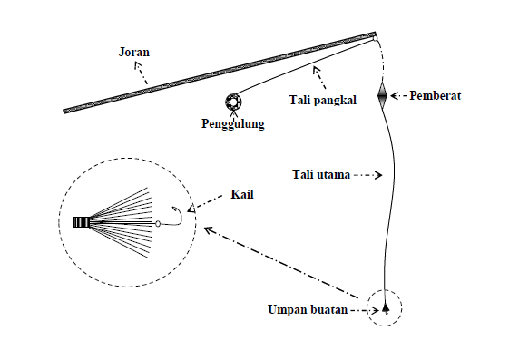
Gambar 16: Konstruksi Pancing Tonda
Panjang tali pancing – dihitung dari ujung joran hingga ujung pancing – sekitar 100 m. Diameter tali pangkal lebih besar dari tali utama Pembedaan diameter tali disesuaikan dengan beban yang diterima setiap bagian tali ketika pancing tonda dioperasikan. Pemberat timah diposisikan terletak antara tali pangkal dan tali utama. Beratnya sekitar 20 g/buah.

Operasi Penangkapan Pancing Tonda
Pancing tonda dioperasikan pada hari terang, yaitu mulai pagi hingga sore hari. Ini disesuaikan dengan keberadaan ikan pelagis yang aktif mencari makan pada siang hari. Selain itu, pantulan cahaya matahari yang mengenai umpan buatan akan lebih mudah terlihat oleh ikan. Operasi penangkapan pancing tonda diawali dengan mencari daerah penangkapan ikan. Selanjutnya menentukan lokasi keberadaan gerombolan ikan.
Ciri adanya gerombolan ikan adalah adanya riak-riak air, adanya burung camar yang terbang berkerumun di atas permukaan air dan terkadang terbang menukik, warna permukaan air agak gelap, dan terkadang dicirikan dengan adanya gerombolan lumba-lumba. Jika daerah operasi penangkapan ikan telah didapat, pancing tonda diturunkan ke laut secara perlahan. Posisi perahu berada di depan atau di samping gerombolan ikan. Selanjutnya kecepatan perahu sedikit demi sedikit ditingkatkan. Aktifitas penarikan dihentikan ketika pancing menangkap ikan. Ini ditandai dengan adanya tegangan pada tali pancing. Selanjutnya tali pancing ditarik ke atas perahu. Jika ikan melakukan perlawanan, maka tali pancing dikendurkan kembali. Penarikan tali pancing dihentikan jika gerakan atau tarikan ikan sudah mulai melemah yang ditandai dengan tegangan tali pancing yang semakin mengendur.

2.2.5 Pancing Cumi - cumi

Definisi Alat Tangkap Pancing Cumi – cumi
Penangkapan cumi-cumi dengan pancing masih belum popular di Indonesia. Cumi cumi masih merupakan hasil tangkapan sampingan beberapa jenis alat tangkap, seperti bagan dan jaring arad. Pancing cumi-cumi merupakan salahsatu alat alternative yang dapat dikembangkan untuk menangkap cumi-cumi. Jenis alat ini sangat sederhana, karena bagian utamanya hanya terdiri atas tali pancing, pancing yang tersusun atas kail dan umpan tiruan dan pemberat. Tali pancing, pemberat dan kail sangat mudah didapatkan, sedangkan umpan tiruan mudah dibuat.

Konstruksi Alat Tangkap Pancing Cumi – cumi
Pancing cumi-cumi tradisional terdiri atas bagian pancing, tali pancing polyamide (PA) multifilament nylon No.30, 40, 50, 150 dan 200, kili-kili kecil, dan penggulung tali pancing. Pancing terdiri atas umpan tiruan berbentuk udang dan mata pancing. Umpan tiruan terbuat dari bahan fiberglass atau kayu, Bagian punggungnya diberi warna merah, kuning, hijau, coklat, atau oranye. Adapun bagian perutnya berwarna putih. Mata pancing atau kail yang digunakan bernomor 3,5 dan 4,0. Beberapa tangkai kail digabung menjadi satu sehingga berbentuk seperti bunga. Sekeping timah dilekatkan pada bagian bawah umpan udang, tepat di bawah mata. Fungsi utamanyanya untuk memberi gaya berat. Fungsi lainnya adalah menjadikan gerakan umpan menyerupai gerakan renang udang yang sebenarnya ketika tali pancing ditarik.
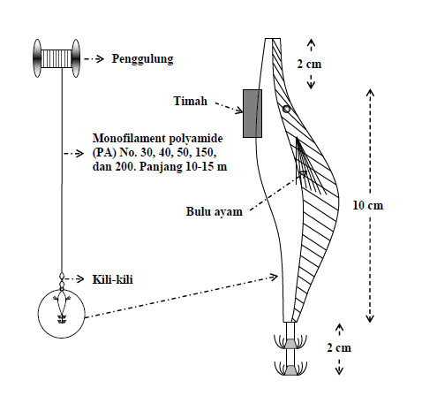
Gambar 17: Konstruksi Pancing Cumi - Cumi

Operasi Penangkapan Pancing Cumi – cumi
Operasi penangkapan tidak dapat dilakukan pada hari terang atau gelap, tetapi pada kondisi tidak terlalu terang. Waktu yang cocok adalah pada sore hari hingga hari mulai gelap. Operasi penangkapan pada malam hari baru dapat dilakukan ketika ada cahaya bulan. Urutan operasi penangkapan dimulai dengan menenggelamkan pancing pada kedalaman 10-15 m. Selanjutnya perahu dijalankan perlahan. Umpan tiruan yang bergerak menyerupai udang yang sebenarnya akan disambar oleh cumi-cumi. Keberadaan cumi- Gambar 19. Mata pancing cumi-cumi otomatis (Anonymous, 1990).

BAB III
PENUTUP

3.1 Kesimpulan
Pancing adalah suatu alat penangkap ikan yang terdiri dari mata pancing dan tali atau tanpa umpan dengan memancing ikan target sehingga tertangkap pada mata pancing, salah satu jenis alat tangkap yang digunakan oleh nelayan untuk memancing yaitu pancing ulur (hand line). Pada dasar alat tangkap pancing mempunyai ciri khas yaitu adanya mata pancing sehingga disebut alat tangkap pancing (mengait). Mata pancing merupakan bagian yang paling penting dari satu unit pancing.
Ukuran mata pancing dapat diketahui melalui nomor mata pancing tersebut. Penomoran ini ditentukan oleh lebar celah mata pancing dan juga diameter batang mata pancing. Semakin besar nomor mata pancing, semakin kecil ukurannya Keefektifan pancing ditentukan oleh desain dan konstruksinya. Sebagaimana Penelitian yang dilakukan oleh Nofrizal (2002), mengenai perbandingan hasil tangkapan dari mata pancing antara mata pancing standar. (yaitu pancing yang tidak memiliki sudut antara shank dan throat atau 0°) dengan mata pancing yang memiliki sudut bengkok 15° dan 30°, memberikan hasil bahwa mata pancing dengan sudut bengkok memberikan hasil tangkapan lebih besar dibandingkan dengan mata pancing standar.
Kegagalan pemancingan yang dilakukan oleh nelayan sering terjadi pada saat umpan beserta mata pancing yang dimakan, mata pancing gagal mengait bagian rongga mulut ikan, dan Alat tangkap atau mata pancing yang digunakan dapat menyebabkan penurunan populasi ikan target dan jenis ikan lainnya yang bukan target atau hasil tangkapan sampingan (bycatch).

3.2 Saran
Diharapkan dengan adanya materi ini semoga dapat memberikan wawasan baru bagi para pembaca dan semisa makalah ini terdapat banyak kekurangan, untuk kedepannya dapat lebih baik lagi.

DAFTAR PUSTAKA

Anonymous. 1982. New approach to bottom longlining. Australian Fisheries, February, Vol. 41 Number 2.
Anonymous. 1990. Hamade type squid fishing equipment. Towa Denki Seisakusho Co. Ltd. Hakodate, Hokkaido, Japan.
Ayodhyoa, AU. 1981. Methode penangkapan ikan. Yayasan Dewi Sri, CV Gaya Tehnik. Bogor.
Ben Yami, M. 1976. Fishing with light. FAO Fishing Manuals, Fishing news books Ltd. Farnham, England.
Boongerd, S & S Chitrapong. 1990. Small-scale fishing for squids and related species. A report of the training/study tour on squid fishing. ASEAN/UNDP/FAO regional small-scale coastal fisheries development project, Manila, Philipines.
Ernaningsih, D. 1993. Studi pengembangan pancing cumi-cumi (squid jig) di perairan Teluk Lampung. Skripsi (tidak dipublikasikan). Perikanan, Institut Pertanian Bogor. Bogor.
FAO. 1983. FAO species cataloque. Scombrids of the World United Nation Development program volume 2. Food and Agriculture Organization. Rome.
Farhan, M., Nofrizal dan Isnaniah. 2014. The effect of hook type (Type J, Kirby and Cyrcle) on longline catches (Mini Longline) in the Teluk Pambang, Subdistrict Bantan, District Bengkalis Province of Riau. Jurnal Online Mahasiswa Fakultas Perikanan dan Ilmu Kelautan Universitas Riau. 1(2): 1-6.
Franjaya, W. L., Zamdial dan A. Muqsit. 2018. Analisis produktivitas dan teknis penangkapan rawai dasar di Desa Kota Bani Kecamatan Putri Hijau Kabupaten Bengkulu Utara. Jurnal Enggano Vol. 3(2): 261-274.
Firdaus, M. dan Kamelia. 2011. Kajian fishing gear serta metode pengoperasian rawai (longline) di Perairan Bagian Selatan Pulau Tarakan. Jurnal Harpodon Borneo. 4(1): 1-10.
Gunarso, W. 1984. Tingkah laku ikan dalam hubungannya dengan alat, metode dan taktik penangkapan. Departemen Pemanfaatan Sumberdaya Perikanan, Fakultas Perikanan, Institut Pertanian Bogor. Bogor
Hamabe, M. 1982. Squid jigging from small boats. FAO Fisheries Technology Service. Farnham, England.
Kayadoe, ME. 1983. Pengaruh pasang surut terhadap hasil tangkapan pancing tangan (hand line) di Teluk Ambon. Fakultas Peternakan – Perikanan, Universitas Pattimura (afiliasi Fakultas Perikanan Institut Pertanian Bogor). Bogor.
Mardiah, R.S. dan D. Sutono. 2020. Modul merakit long line. Jakarta: AMAFRAD PRESS
Nugroho, P. 2002. Pengaruh perbedaan ukuran mata pancing terhadap hasil tangkapan pancing tonda di perairan Pelabuhanratu Sukabumi Jawa Barat. Skripsi (tidak dipublikasikanFakultas Perikanan dan Ilmu Kelautan, Institut Pertanian Bogor. Bogor.
Nurhayati, Y. 2006. Pengaruh kedalaman terhadap komposisi hasil tangkapan pancing ulur pada perikanan layur di perairan Palabuhanratu, Kabupaten Sukabumi, Jawa Barat. Skripsi (tidak dipublikasikan) Fakultas Perikanan, Institut Pertanian Bogor. Bogor.
Oskandar, ES. 1992. Studi tentang perikanan pancing ranggung di Tanjung Pasir,
Kabupaten Tangerang. Skripsi (tidak dipublikasikan). Fakultas Perikanan, Institut Pertanian Bogor. Bogor.
Uktolseja. 1989. Potensi dan penyebaran sumberdaya ikan laut di perairan Indonesia. Puslitbang Pertanian, Ditjen Perikanan, Departemen Pertanian. Jakarta.
Zainuddin. 2002. Pengaruh penggunaan umpan terhadap hasil tangkapan cakalang dengan menggunakan pancing ulur pada rumpon di perairan Pambusuang Kabupaten Polmas, Sulawesi Selatan Skripsi (tidak dipublikasikan). Fakultas Perikanan dan Ilmu Kelautan, Institut Pertanian Bogor. Bogor

